PRESSEINFORMATION
Wolfurt, am 20. Jänner 2020

Jahresbilanz 2019:
Meusburger: Leichter Umsatzrückgang – mehr aktive Kunden

Das Wolfurter Unternehmen Meusburger verzeichnete 2019 einen Jahresumsatz von 291 Millionen Euro und somit einen leichten Rückgang gegenüber dem Vorjahr. Begründet wird dies mit der schwierigen Auftragslage in der Automobilindustrie sowie der abgekühlten Konjunktur. Positiv entwickelte sich hingegen die Zahl der aktiven Kunden mit einer Steigerung auf über 22.500. Mit dem geplanten zusätzlichen Standort in Hohenems investiert das Unternehmen zudem bereits frühzeitig in die Zukunft.

Wolfurt, Österreich. Das international tätige Unternehmen Meusburger, führender Hersteller von hochwertigen Produkten für den Werkzeug-, Formen- und Maschinenbau, weist für das vergangene Jahr einen Umsatz von rund 291 Millionen Euro auf, was einen leichten Rückgang um 5,5% bedeutet. „Verantwortlich dafür sind im Wesentlichen zwei Faktoren: die schwierige Auftragslage der Automobilindustrie sowie die Abkühlung der Konjunktur, vor allem in Deutschland“, informiert Inhaber und Geschäftsführer Guntram Meusburger.

Steigerung bei kaufenden Kunden
Das Unternehmen ist weiterhin vom langfristigen Erfolg der strategischen Ausrichtung überzeugt. Daher wird auch zukünftig in die Bereiche Vertrieb, Logistik, Produktion sowie in das Service-Angebot investiert: So wird unter anderem das automatische Kleinteilelager noch im Laufe des Jahres 2020 um 50 Prozent erweitert, wodurch genügend Platz für vorgesehene Sortimentserweiterungen geschaffen wird. Zudem investiert das Unternehmen im laufenden Jahr weiter bewusst in Strukturen, Software und zusätzliche Anlagen, mit welchen die Produkte prozesssicher und auf hohem Qualitätslevel hergestellt werden können.
Mit dem Kauf eines Grundstückes in Hohenems, auf welchem im ersten Schritt ein neues Bürogebäude entsteht, wurde bereits frühzeitig für die Zukunft vorgesorgt. Zudem wurde der 2016 übernommene Heißkanal- und Regeltechnikspezialist PSG vollständig in das Unternehmen integriert. So kann das umfangreiche Know-how unter einer Unternehmensmarke Meusburger noch besser gebündelt und weiterentwickelt werden. Gemeinsam mit dem Ausbau des Außendienst-Teams sorgen diese Entwicklungen dafür, dass die mittlerweile über 22.500 kaufenden Kunden weltweit auch in den kommenden Jahren bestens betreut sind.

Globales Wachstum
Positiv entwickelte sich für Meusburger im vergangenen Jahr auch das Geschäft in den globalen Tochtergesellschaften in China, Mexiko, der Türkei, Indien und den USA. Dank des großen Einsatzes der Teams vor Ort konnte die Globalisierung weiter vorangetrieben werden. Aufgrund dieser positiven Entwicklungen hat sich Meusburger zum Ziel gesetzt, im Jahr 2020 weitere Marktanteile zu gewinnen und die weltweite Präsenz zu stärken.

Zahlen und Fakten
Umsatz 2019: 291 Millionen Euro
Produkte: Normalien, Werkstattbedarf, Heißkanal- und Regeltechnik und ERP-Software für den Werkzeug-, Formen- und Maschinenbau; WBI Wissensmanagement
Artikel: 96.000 – Verfügbarkeit 97 %
Aktive Kunden: Weltweit über 22.500 in 81 Ländern
Tochtergesellschaften: Deutschland, China, Indien, Türkei, USA und Mexiko
MitarbeiterInnen: 1.750 weltweit

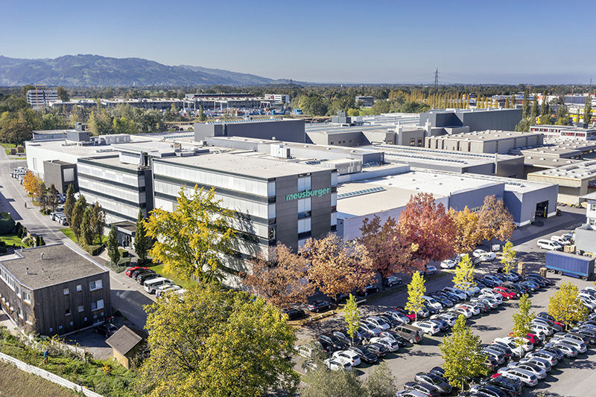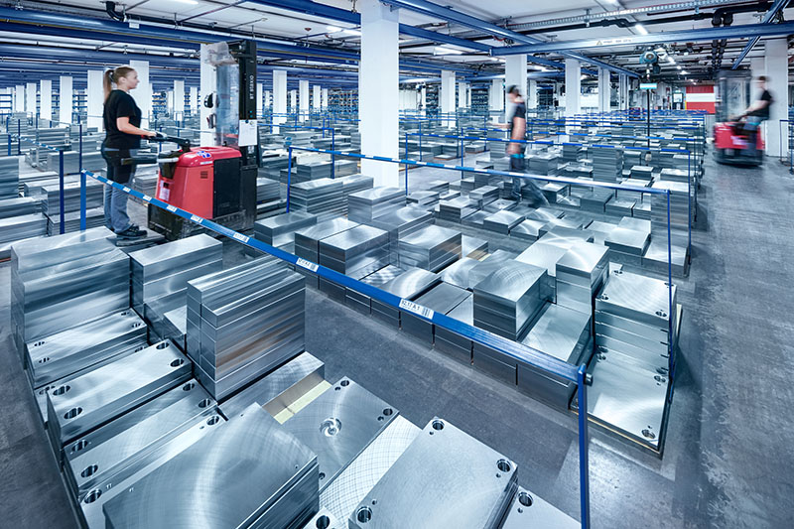
Bildunterschrift: Das Wolfurter Familienunternehmen Meusburger blickt positiv in die Zukunft.
Bildquelle: Meusburger, Veröffentlichung honorarfrei

Meusburger – Wir setzen Standards.

Das Unternehmen Meusburger ist Marktführer im Bereich hochpräziser Normalien. Weltweit nutzen Kunden die Vorteile der Standardisierung und profitieren von über 50 Jahren Erfahrung in der Bearbeitung von Stahl. Das Produktportfolio reicht von hochpräzisen Normalien und ausgesuchten Produkten für den Werkstattbedarf über Heißkanal- und Regeltechnik bis hin zur Wissensmanagement-Methode WBI und zu Lösungen für eine effiziente Unternehmenssteuerung im Bereich ERP/PPS-Software. Dies alles macht Meusburger zum zuverlässigen und globalen Partner für den Werkzeug-, Formen- und Maschinenbau.

Pressekontakt

Meusburger Georg GmbH & Co KG
Kommunikation / Pressearbeit
Tel.: +43 5574 6706-0
E-Mail: presse@meusburger.com
www.meusburger.com

